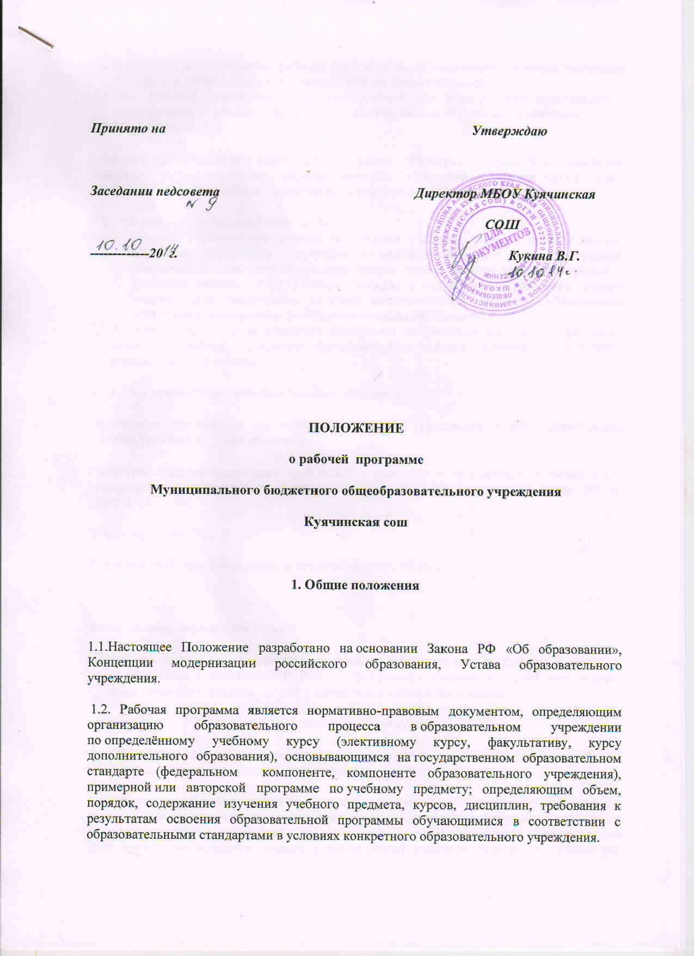

1. Общие положения

1.1.Настоящее Положение разработано на основании Закона РФ «Об образовании», Концепции модернизации российского образования, Устава образовательного учреждения.
1.2. Рабочая программа является нормативно-правовым документом, определяющим организацию образовательного процесса в образовательном учреждении по определённому учебному курсу (элективному курсу, факультативу, курсу дополнительного образования), основывающимся на государственном образовательном стандарте (федеральном компоненте, компоненте образовательного учреждения), примерной или авторской программе по учебному предмету; определяющим объем, порядок, содержание изучения учебного предмета, курсов, дисциплин, требования к результатам освоения образовательной программы обучающимися в соответствии с образовательными стандартами в условиях конкретного образовательного учреждения.
  - Разработка и утверждение рабочих программ по обязательным учебным предметам относится к компетенции ОУ и реализуется им самостоятельно
  - Цель рабочей программы – создание условий для планирования организации и управления образовательным процессом по определенной учебной дисциплине.
  - Задачи программы:
1.5.1 дать представление о реализации программы при изучении конкретного предмета; конкретно определить объем, порядок изучения дисциплины с учетом целей, задач, особенностей учебно- воспитательного процесса школы и контингента обучающихся.
  - Рабочая программа выполняет функции:
    - является обязательной нормой выполнения учебного плана в полном объеме, определяет содержание образования по учебному предмету на базовом уровне, обеспечивает преемственность содержания образования по учебному предмету, реализует принцип интегративного подхода в содержании образования, создает условия для реализации системно-деятельностного подхода, обеспечивает достижения планируемых результатов каждым обучающимся.
  - К рабочим программам относятся программы по учебным предметам, программы курсов по выбору, программы факультативных занятий, которые соответствуют следующим документам:
1.7.1.Государственному образовательному стандарту,
Примерным программам по отдельным учебным предметам общего образования, соответствующей ступени обучения,
Санитарно-эпидемиологических требований к условиям и организации обучения в ОУ (утверждены постановлением Главного государственного санитарного врача РФ от 29.12.2010 №189)
Учебному плану ОУ,
Годовому учебному календарному графику на текущий год,

Федеральному перечню учебников.
  - Рабочая программа составляется на один учебный год или на ступень обучения с последующей корректировкой. Рабочая программа составляется в двух экземплярах: один хранится у учителя, другой у директора в электронном варианте.
2. СТРУКТУРА РАБОЧЕЙ ПРОГРАММЫ.
2.1 Образовательное учреждение вправе самостоятельно определять структуру рабочей программы учителя для всех работников школы.
2.2 Структура рабочей программы содержит: титульный лист, пояснительную записку, тематическое распределение количества часов, содержание программы, календарно тематическое планирование, требования к уровню подготовки, критерии оценки учебной деятельности по предмету, список рекомендуемой учебно-методической литературы, список должен содержать используемый УМК с обязательным указанием учебника для учащихся, лист корректировки.
2.2.1. Титульный лист содержит: полное наименование образовательного учреждения, гриф согласования и утверждения данной программы, название учебного предмета, для изучения которого написана программа, указания класса в котором изучается программа, фамилия, имя, отчество учителя
2.2.2. Пояснительная записка содержит указание на примерную или авторскую программу , на основе которой составлена данная программа .Конкретизируются общие цели образования с учетом специфики учебного предмета, описания места учебного предмета в учебном плане, описание ценностных ориентиров содержания учебного предмета, описание видов и форм контроля, оборудование применяемое на уроках.

2.2.3. Календарно тематическое планирование, содержащее следующие разделы
№ урока | Тема урока | Количество часов | Требования к уровню подготовки | Дата проведения | Формы обучения | Методы обучения
2.2.4. Требования к уровню подготовки
2.2.5. Критерии оценки учебной деятельности по предмету.
2.2.6. Список рекомендуемой учебно-методической литературы, список должен содержать используемый УМК с обязательным указанием учебника для учащихся.
2.2.7. Лист корректировки.
№ | Тема урока | ККол-во часов | Причина коррекции | Дата по программе | Дата по факту

3. Порядок согласования и утверждения рабочих программ
3.1. Рабочая программа по предмету разрабатывается учителями-предметниками и обсуждается на заседаниях МО учителей-предметников.
Рабочая программа рассматривается на заседании методического объединения учителей (результаты рассмотрения заносятся в протокол) и согласовывается с заместителем директора по учебно-воспитательной работе и утверждается руководителем образовательного учреждения.
3.2. Заместитель директора организует экспертизу рабочей программы на предмет соответствия общим требованиям, учебному плану, целям и задачам образовательного учреждения, его концепции и программе развития. При несоответствии рабочей программы установленным требованиям, он рекомендует доработать программу с указанием конкретного срока.
3.3. При соответствии рабочей программы установленным требованиям она визируется заместителем директора и утверждается руководителем образовательного учреждения. При этом на титульном листе рабочей программы ставятся соответствующие грифы о рассмотрении, согласовании и утверждении рабочей программы.
3.4. Один экземпляр рабочей программы хранится у директора на электронном носителе. Второй экземпляр рабочей программы хранится у педагогических работников, ведущих образовательную деятельность по этой программе.
3.5. Ежегодная корректировка рабочих программ, если это необходимо, осуществляется в образовательном учреждении только после их обсуждения на заседаниях ШМО.

3.6. Список литературы, учебно-методического обеспечения в рабочих программах может ежегодно обновляться с учетом изменившихся условий (параметров) образовательного процесса.

